Муниципальное бюджетное учреждение культуры
Вяземская централизованная библиотечная система
Семлевская сельская библиотека №28

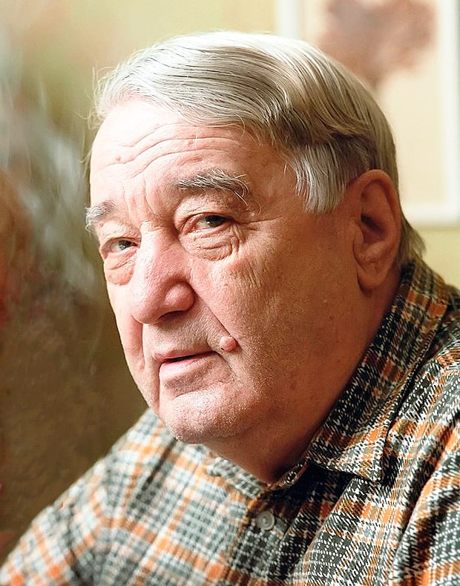

«ЖИЗНЬ И ТВОРЧЕСТВО ЛЬВА НИКОЛАЕВИЧА ГУМИЛЁВА»
Информационный список литературы,
посвященный 110 летию со дня рождения Л.Н. Гумилёва

Вязьма
2022

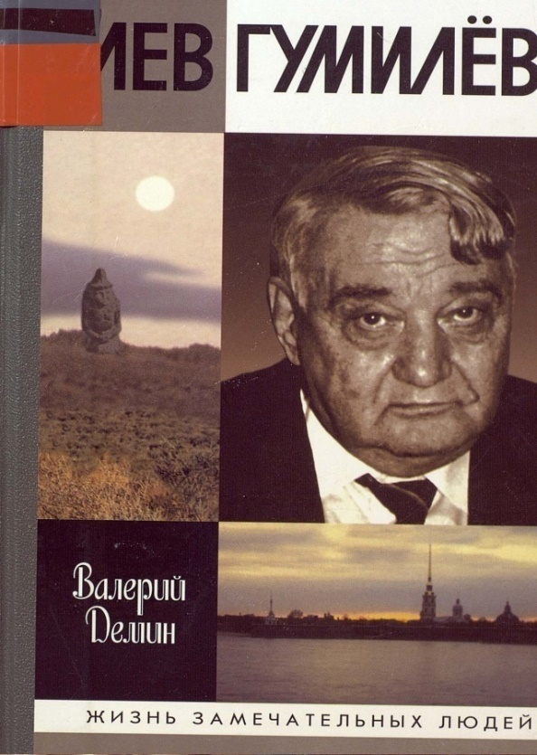

Лев Николаевич Гумилёв — советский и российский учёный, писатель и переводчик, археолог, востоковед и географ, историк, этнолог, философ.
«Автор за 75 лет своей жизни работал и в геологии, и в географии, но во всех этих науках встречал только феномен (явление), который можно описать словами, а измерить—либо простыми цифрами, либо понятиями «больше-меньше», «дальше-ближе», «древнее-новее». К этому естественнонаучному подходу автор привык настолько, что даже историю, казалось бы, вполне гуманитарную науку, он стал изучать, руководствуясь натуралистскими принципами. За это он имел много неприятностей и обид, но теория этногенеза была создана, и даже приписана академику Ю.В. Бромлею…
Поскольку нет и не может быть научной идеи без персоны автора, ибо для мысли нужна голова, а она у человека всего одна, то очевидно, что у каждого учёного, как человека, есть личная жизнь: школьные годы, тяжёлые экспедиции, служебные неприятности, да и болезни. Но, вместе с тем, у него есть бескорыстный интерес к предмету исследования… Желание понять три вещи: «как?», «что?» и «что к чему?» представляется ему самоцелью...»
Лев Гумилев, «Биография научной теории, или Автонекролог».

Информационный список
- Гумилёв Л. "Дар слов мне был обещан от природы" : Литературное наследие. Стихи. Драмы. Переводы. Проза : [полн. собр. художеств. твор. наследия] / Л. Н.Гумилев ; Мемориал. музей-квартира Л. Н. Гумилева, Фил. музея Анны Ахматовой в Ленинграде. – Санкт-Петербург : Росток, 2004 – 622 с.
- Гумилев Л. Древняя Русь и Великая степь / Гумилев Л. Н. – Москва: Мысль, 1992. - 781 с.: ил., карт., табл.
- Гумилев Л. От Руси до России: очерки этнической истории / Л. Н. Гумилев. – Москва : ОЛМА Медиа Групп, 2013. - 319 с.
- Гумилёв Л. Сочинения. Поиски вымышленного царства / Л. Н. Гумилев; сост. А. И. Куркчи; [Фонд "Мир Л. Н. Гумилева"]. - Москва : Ин-т "ДИ-ДИК", [б. г.] - 479 с. : ил.
- Гумилёв Л. Этносфера: история людей и история природы / Л. Н. Гумилев. - Москва : Прогресс : Пангея, 1993. - 543 с. : ил.
- Демин В. Лев Гумилев / Валерий Демин. - [Изд. 2-е]. – Москва: Молодая гвардия, 2008. – 308 c. : [16] л. фотоил., портр.

Список подготовила главный библиотекарь Семлёвской сельской библиотеки №28 Ефимова О. В.

